# 初识SpringCloud

## 概述

微服务是一种架构方式，最终肯定需要技术架构去实施。

微服务的实现方式很多，但是最火的莫过于Spring Cloud了。为什么？

- 后台硬：作为Spring家族的一员，有整个Spring全家桶靠山，背景十分强大。

- 技术强：Spring作为Java领域的前辈，可以说是功力深厚。有强力的技术团队支撑，一般人还真比不了

- 群众基础好：可以说大多数程序员的成长都伴随着Spring框架，试问：现在有几家公司开发不用Spring？SpringCloud与Spring的各个框架无缝整合，对大家来说一切都是熟悉的配方，熟悉的味道。

- 使用方便：相信大家都体会到了SpringBoot给我们开发带来的便利，而SpringCloud完全支持SpringBoot的开发，用很少的配置就能完成微服务框架的搭建

## 简介

SpringCloud是Spring旗下的项目之一，官网地址：http://projects.spring.io/spring-cloud/

Spring最擅长的就是集成，把世界上最好的框架拿过来，集成到自己的项目中。

SpringCloud也是一样，它将现在非常流行的一些技术整合到一起，实现了诸如：配置管理，服务发现，智能路由，负载均衡，熔断器，控制总线，集群状态等等功能。其主要涉及的组件包括：

- Eureka：服务治理组件，包含服务注册中心，服务注册与发现机制的实现。（服务治理，服务注册/发现）

- Zuul：网关组件，提供智能路由，访问过滤功能

- Ribbon：客户端负载均衡的服务调用组件（客户端负载）

- Feign：服务调用，给予Ribbon和Hystrix的声明式服务调用组件 （声明式服务调用）

- Hystrix：容错管理组件，实现断路器模式，帮助服务依赖中出现的延迟和为故障提供强大的容错能力。(熔断、断路器，容错)

## 架构图

其中一部分

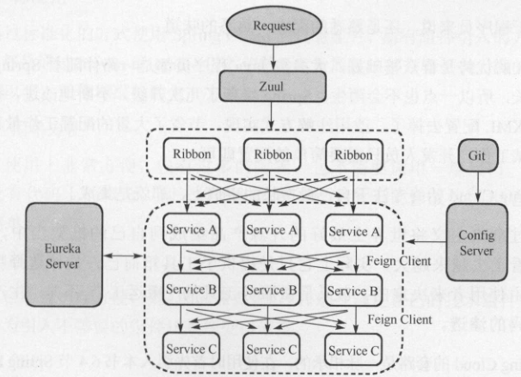

# 官网版本

直接看官网，这里也显示不完

## 版本

因为Spring Cloud不同其他独立项目，它拥有很多子项目的大项目。所以它的版本是版本名+版本号 （如Angel.SR6）。

版本名：是伦敦的地铁名

版本号：SR（Service Releases）是固定的 ,大概意思是稳定版本。后面会有一个递增的数字。

所以 Edgware.SR3就是Edgware的第3个Release版本。

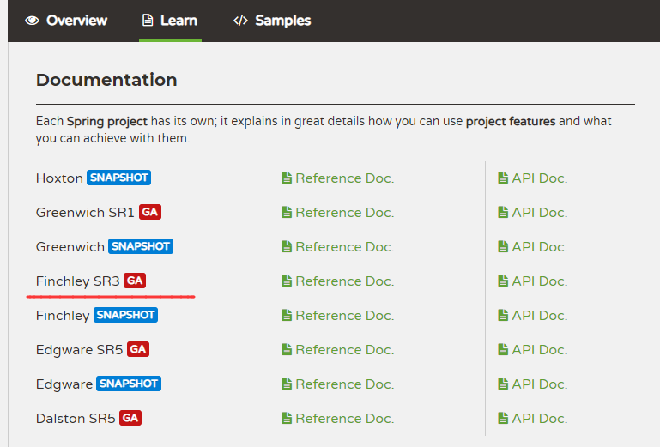

## 子模块版本

我们在项目中，会是以Finchley的版本。

其中包含的组件，也都有各自的版本，如下表：

Component Edgware.SR3 Finchley.RC1 Finchley.BUILD-SNAPSHOT

spring-cloud-aws 1.2.2.RELEASE 2.0.0.RC1 2.0.0.BUILD-SNAPSHOT

spring-cloud-bus 1.3.2.RELEASE 2.0.0.RC1 2.0.0.BUILD-SNAPSHOT

spring-cloud-cli 1.4.1.RELEASE 2.0.0.RC1 2.0.0.BUILD-SNAPSHOT

spring-cloud-commons 1.3.3.RELEASE 2.0.0.RC1 2.0.0.BUILD-SNAPSHOT

spring-cloud-contract 1.2.4.RELEASE 2.0.0.RC1 2.0.0.BUILD-SNAPSHOT

spring-cloud-config 1.4.3.RELEASE 2.0.0.RC1 2.0.0.BUILD-SNAPSHOT

spring-cloud-netflix 1.4.4.RELEASE 2.0.0.RC1 2.0.0.BUILD-SNAPSHOT

spring-cloud-security 1.2.2.RELEASE 2.0.0.RC1 2.0.0.BUILD-SNAPSHOT

spring-cloud-cloudfoundry 1.1.1.RELEASE 2.0.0.RC1 2.0.0.BUILD-SNAPSHOT

spring-cloud-consul 1.3.3.RELEASE 2.0.0.RC1 2.0.0.BUILD-SNAPSHOT

spring-cloud-sleuth 1.3.3.RELEASE 2.0.0.RC1 2.0.0.BUILD-SNAPSHOT

spring-cloud-stream Ditmars.SR3 Elmhurst.RELEASE Elmhurst.BUILD-SNAPSHOT

spring-cloud-zookeeper 1.2.1.RELEASE 2.0.0.RC1 2.0.0.BUILD-SNAPSHOT

spring-boot 1.5.10.RELEASE 2.0.1.RELEASE 2.0.0.BUILD-SNAPSHOT

spring-cloud-task 1.2.2.RELEASE 2.0.0.RC1 2.0.0.RELEASE

spring-cloud-vault 1.1.0.RELEASE 2.0.0.RC1 2.0.0.BUILD-SNAPSHOT

spring-cloud-gateway 1.0.1.RELEASE 2.0.0.RC1 2.0.0.BUILD-SNAPSHOT

spring-cloud-openfeign 2.0.0.RC1 2.0.0.BUILD-SNAPSHOT

## 注意版本对应

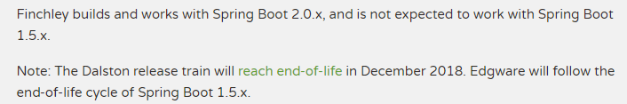

# 学习spring cloud三步走

第一步：引入jar,在pom

第二步：覆盖默认配置，在yml中

第三步：启动类中，配置